知识产权代理服务项目
采购文件

采购人：广东省机场集团物流有限公司
2021年9月

总 目 录

第一部分 邀请函

第二部分 报价人须知

第三部分 合同条款

第四部分 项目报价文件格式

第一部分

邀 请 函
第一部分 邀请函

广东省机场集团物流有限公司（以下简称“采购人”）就知识产权代理服务项目进行国内公开采购，现邀请合格的合作商（以下简称“报价人”）提交密封报价文件。
1.项目概况：
1.1项目名称：知识产权代理服务项目
1.2项目地点：广州白云机场国际1号货站。
1.3资金来源：企业自筹资金。
- 采购内容：
报价人协助采购人向专利局申报发明专利5项、实用新型20项、软件著作权10项。
2.1专利申请事务
2.1.1.采购人和报价人均指定人员作为双方各项事务的项目联系专员，进行双方各项事务的沟通。
2.1.2.采购人根据申请内容，向报价人提供相应的技术交底书；报价人在收到技术交底书后，根据采购人提供的技术内容和拟申请的专利类型，及时作出相应的处理，对采购人企业提出的发明专利申请而言，应提供国内专利的初步检索服务。
2.1.3.报价人出具专利申报方案，包括专利名称、类型等，并与采购人确认。
2.1.4.报价人自收到采购人确认后启动专利文件撰写工作，在撰写过程中，报价人指派的人员与采购人技术人员视情况沟通、完善文件。
2.1.5.专利申请文件经采购人书面确认定稿后，由采购人提供专利申请人、发明人、委托书等必要的资料后，由报价人正式递交至国家知识产权局。
2.1.6.采购人委托的的专利申请获得《专利申请受理通知书》后，报价人应及时转交给采购人，并垫付代缴申请阶段的官方费用；报价人按月开具代理费及官费发票，同时提供官费代缴收据，向采购人请款。
2.1.7.由报价人跟进及负责处理好各种中间文件的转发及答复工作。
2.1.8.报价人在收到专利局发出的《授予专利权通知书》后，应及时转交给采购人，并垫付代缴授权阶段的官方费用；报价人按月开具代理费及官费发票，同时提供官费代缴收据，向采购人请款。在专利申请被驳回的情况下，报价人应及时将《驳回决定》转交给采购人，并应向采购人企业说明后续的复审程序以供采购人企业参考。
2.1.9.报价人在收到专利证书后，应及时转交给采购人企业收存。
2.1.10.报价人应监控采购人专利的年费缴纳期限，及时提醒采购人，并根据采购人指示完成年费代缴工作。
2.2计算机软件著作权登记事务
2.2.1.采购人和报价人均指定人员作为双方各项事务的项目联系专员，进行双方各项事务的沟通。
2.2.2.采购人根据申请内容，向报价人提供相应的技术资料，包括但不限于源代码、用户手册及申请表。
2.2.3.报价人出具软著申报方案，并与采购人确认申报清单。
2.2.4.报价人自收到采购人确认后，启动软件著作权登记文件的处理工作，在处理过程中，报价人指派的人员与采购人技术人员视情况沟通、完善文件。
2.2.5.软件著作权申报文件，经采购人书面确认定稿并配合盖章纸件，由报价人正式递交至版权局。
3.合格报价人资格条件
3.1在中华人民共和国境内注册的独立的企业法人（注：采购人可根据项目需求明确可选取其他非企业法人组织，如：机关法人、事业单位法人、社会团体法人等）。
3.2报价人具有具备国家知识产权局颁发的“专利代理机构执业许可证”资质，提供复印件加盖公司公章。
3.3报价人近三年没有因腐败或欺诈行为而被政府或业主宣布取消投标资格；同时，报价人（包括其关联公司）近三年未与广东省机场管理集团有限公司其下属的全资、控股公司、非法人实体单位发生各种诉讼或仲裁。（须就此项内容提供承诺函并加盖报价人公章，格式样版见附录3）。
3.4报价人出具本采购公告发布后未被列入以下系统相关名录的截图并加盖公章：
1）国家企业信用信息公示系统（http://www.gsxt.gov.cn/）的经营异常名录或严重违法失信企业名单（截图格式要求详见附录8）；
2）信用中国（http://www.creditchina.gov.cn/）的失信被执行人或企业经营异常名录（截图格式要求详见附录9）；
3）中国执行信息公开网（http://zxgk.court.gov.cn/）的全国法院失信被执行人名单（截图格式要求详见附录10）。
3.5法定代表人（或负责人）为同一人或者存在控股、管理关系的不同单位，不得参加同一项目报价，否则全部取消资格。
3.6未被广东省机场管理集团有限公司或其下属机构列入拒绝合作名单。
3.7本项目不接受联合体报价
3.8报价人能够开具符合国家规定的增值税发票。
注：分公司不得使用母公司资质或业绩进行投标和报价，否则视为无效。
4.递交报价文件
4.1报价人须现场递交和邮寄两种方式递交项目报价文件，接收时间为2021年9月22日下午3:00～2021年9月27日下午3:00 （北京时间）。
4.2报价文件递交地址为：广州白云国际机场国际一号货站
4.3报价文件按指定时间、地点送达，逾期递交的报价文件恕不接受。
4.4采购人不接受以邮件、电话、传真等形式的报价。
5.本项目不设未成交报价人经济补偿，准备报价文件和递交报价文件所发生的任何成本或费用由报价人自理。
6.有关此次采购之事宜，可按下列地址向采购人查询：
采购人：广东省机场集团物流有限公司
地 址：广州白云国际机场国际1号货站
联系人：方女士
联系电话：020-86120901
电子邮箱：140018@gdairport.com
7.投诉监督
报价人可以对本次采购活动中的任何违法及不公平内容向广东省机场集团物流有限公司纪检室进行投诉。
联系电话：020-86124813。

第二部分

报 价 人 须 知

第二部分 报价人须知

目录
一、说 明 10
二、采购文件 14
三、项目报价文件的编制 16
四、项目报价文件的递交 20
五、综合评审过程 21
六、授予合同 25
项目报价文件格式 35
附录1供 应 商 登 记 函 36
附录2-1报 价 函 37
附录2-2报价明细表 38
附录3诚信承诺函及企业声明 39
附录4法定代表人证明书 41
附录5组织机构和人员 43
附录6报价人的类似业绩 44
附录7企业获奖业绩表 45
附录8国家企业信用信息公式系统网站截图格式要求 46
附录9“信用中国”网站截图格式要求 47
附录10资格审查和报价文件有效性审查表 48
一、说 明

1. 项目说明
1.1 广东省机场集团物流有限公司拟就知识产权代理服务项目进行国内公开采购，本项目采用综合评审方式确定成交合作商，广东省机场集团物流有限公司组织综合评审工作。
1.2 采购范围
1.2.1采购内容及限价：

广东省机场集团物流有限公司拟就知识产权申报代理服务项目，项目最高限价11万元，其中申请阶段代理费发明专利限价3900元、实用新型限价1900元、软件著作权限价700元，授权阶段代理费发明专利、实用新型各限价60元。
注：报价人必须对全部服务内容进行报价，报价包含所有税费。
1.2.2采购内容：
报价人协助采购人向专利局申报发明专利5项、实用新型20项、软件著作权10项。
1.2.2.1.专利申请事务
1）采购人和报价人均指定人员作为双方各项事务的项目联系专员，进行双方各项事务的沟通。
2）采购人根据申请内容，向报价人提供相应的技术交底书；报价人在收到技术交底书后，根据采购人提供的技术内容和拟申请的专利类型，及时作出相应的处理，对采购人企业提出的发明专利申请而言，应提供国内专利的初步检索服务。
3）报价人出具专利申报方案，包括专利名称、类型等，并与采购人确认。
4）报价人自收到采购人确认后启动专利文件撰写工作，在撰写过程中，报价人指派的人员与采购人技术人员视情况沟通、完善文件。
5）专利申请文件经采购人书面确认定稿后，由采购人提供专利申请人、发明人、委托书等必要的资料后，由报价人正式递交至国家知识产权局。
6）采购人委托的的专利申请获得《专利申请受理通知书》后，报价人应及时转交给采购人，并垫付代缴申请阶段的官方费用；报价人按月开具代理费及官费发票，同时提供官费代缴收据，向采购人请款。
7）由报价人跟进及负责处理好各种中间文件的转发及答复工作。
8）报价人在收到专利局发出的《授予专利权通知书》后，应及时转交给采购人，并垫付代缴授权阶段的官方费用；报价人按月开具代理费及官费发票，同时提供官费代缴收据，向采购人请款。在专利申请被驳回的情况下，报价人应及时将《驳回决定》转交给采购人，并应向采购人企业说明后续的复审程序以供采购人企业参考。
9）报价人在收到专利证书后，应及时转交给采购人企业收存。
10）报价人应监控采购人专利的年费缴纳期限，及时提醒采购人，并根据采购人指示完成年费代缴工作。
1.2.2.2计算机软件著作权登记事务
1）采购人和报价人均指定人员作为双方各项事务的项目联系专员，进行双方各项事务的沟通。
2）采购人根据申请内容，向报价人提供相应的技术资料，包括但不限于源代码、用户手册及申请表。
3）报价人出具软著申报方案，并与采购人确认申报清单。
4）报价人自收到采购人确认后，启动软件著作权登记文件的处理工作，在处理过程中，报价人指派的人员与采购人技术人员视情况沟通、完善文件。
5）软件著作权申报文件，经采购人书面确认定稿并配合盖章纸件，由报价人正式递交至版权局。
1.3 采购要求
1.3.1 报价人的项目报价应将相关服务分类报价，报价总和为本项目的项目总价。
1.3.2 报价人所提供的工作方案必须详细、完整、可靠、可行性强。
1.3.3 报价人报价中的服务费应是报价人为完成本项目的总服务费，包括但不限于“服务内容”中所列项目的费用。
1.3.4 报价人必须提交对采购文件实质性响应的项目报价文件。
2. 定义
2.1 本文件中下列术语定义为：
服 务：指报价人为采购人提供知识产权申报服务相关支持。
报价人：指与第3条规定的要求一致的、响应邀请函、参加报价的独立法人。
采购人：广东省机场集团物流有限公司
合 同：指由采购所产生的合同或合约文件。合同由广东省机场集团物流有限公司与成交报价人签订。
- 合格的报价人
3.1 合格的报价人要求见邀请函中的“合格报价人资格条件”。
4. 合格的服务
4.1 合同中提供的所有服务，均应来自中华人民共和国或与之有正常贸易关系的国家和地区，本合同的支付仅限于对这些服务。
5. 报价费用
报价人应承担所有编写项目报价文件和参加报价的所有费用，不论结果如何，采购人在任何情况下均无义务和责任承担这些费用。
二、采购文件

6. 采购文件构成
6.1 要求提供的服务、评审过程和合同条件在采购文件中均有说明。采购文件包括：
第一部分 邀请函
第二部分 报价人须知
第三部分 合同条款
第四部分 项目报价文件格式
6.2 报价人应认真阅读采购文件中所有的事项、格式、条款和规范等要求。报价人没有按照采购文件要求提交全部资料，或者项目报价文件没有对采购文件各方面都做出实质性响应的报价人的项目报价文件将被拒绝。
7. 采购文件的澄清
7.1 采购人可以对已发出的采购文件进行必要的澄清或者修改。澄清或者修改的内容可能影响报价文件编制的，采购人将在递交报价文件截止时间前以书面形式（纸质版扫描件电子邮件发送）通知所有报价人，该通知内容作为采购文件的组成部分。
7.2 报价人对采购文件有异议的，应当在2021年9月27日中午12:00前以书面形式提出，纸质版加盖公章扫描件以电子邮件方式发送至采购人邮箱（140018@gdairport.com)。采购人认为确有必要答复的，将于递交报价文件截止时间前以书面形式予以答复，同时将书面答复的纸质版扫描件向所有报价人发送，该答复作为采购文件的组成部分。
7.3 采购人可根据采购文件的澄清情况，顺延报价文件递交截止时间。
8. 采购文件的修改
8.1 采购文件发出后，在报价文件递交截止日期前，采购人可对采购文件进行必要的澄清或修改。
8.2 采购文件的修改的纸质版扫描件以电子邮件方式发送发送给所有报价人，采购文件的修改内容作为采购文件的组成部分，具有约束作用。
8.3 采购文件的澄清、修改、补充等内容均以书面形式明确的内容为准。当采购文件、采购文件的澄清、修改、补充等在同一内容的表述上不一致时，以最后发出的书面文件为准。
8.4 为使报价人在编制报价文件时有充分的时间对报价文件的澄清、修改、补充等内容进行研究，采购人将酌情延长报价文件递交的截止时间，具体时间将在报价文件的修改、补充通知中予以明确。
9. 采购语言及计量单位
9.1 采购人发出的采购文件采用中文。
9.2 采购文件中使用的计量单位都是公制系统。
三、项目报价文件的编制

10. 项目报价文件
10.1 报价文件由商务文件和服务文件两部分组成。各部分文件应分别编制，并密封包装。
10.2 报价文件的签署要求：报价文件所有需盖章或签字的部分均需报价人法定代表人或法定代表人授权委托代表盖章或签字，否则将被视为无效报价文件。
10.3 报价文件包括纸质文件一式5份，计算机文件一式1份。纸质版正本1份，封面标注“正本”字样，副本4份，封面标注“副本”字样。正本与副本不符的内容，以正本为准。
10.4 报价文件应做到清晰、完整，文本、图纸规格应当尽量统一。除非另有规定，否则报价文件的计量单位宜采用国际标准计量单位，尺寸齐全、准确，所有文字说明和文字标注以中文为准，报价均为人民币，时间均为北京时间。
11. 商务文件（含资格审查文件）编制要求
11.1 商务文件由下列资料组成：
（1）封面：写明项目名称、商务文件、报价人名称及年月日；加盖报价人公章。
（2）目录。
（3）填妥并盖章的报价函（格式见附录1）。
（4）企业营业执照复印件（盖公章）。
（5）法定代表人证明书及法定代表人授权书（格式见附录3）
（6）广东省机场管理集团有限公司招标、采购管理平台合作商登记表（盖公章）。
（7）报价人没有因腐败或欺诈行为，与采购人无发生各种诉讼、仲裁和不良投诉的承诺函（盖公章）。
（8）“国家企业信用信息公示系统”网站（www.gsxt.gov.cn）查询截图（盖公章）。
（9）“信用中国”网站（www.creditchina.gov.cn）“失信惩戒”页面截图及下载的信用评估报告（盖公章）。
（10）中国执行信息公开网（http://zxgk.court.gov.cn/）的全国法院失信被执行人名单（盖公章）。
（注：事业单位不需要提供以上第8项内容。）
12. 服务文件（服务方案）编制要求
12.1 服务文件（服务方案）内容包括：
（1）目录。
（2）项目说明书（项目概况及报价人对项目的理解）。
（3）本项目的工作方案，完工本项工作的具体举措，拟投入的服务内容、人员情况。
（4）项目进度计划。
（5）报价人认为有必要提供的其他资料。
12.2 商务文件及服务文件密封要求：报价人应确保商务文件及服务文件密闭封装，可单独封装亦可合并封闭，用不透明包装物包装密封，外面标注“项目名称”、“报价人名称”及“报价文件”“报价人联系电话”“报价人邮箱”字样，若单独封装，应分别标注“商务文件”、“服务文件”外包装材料不应留有可在包封后添加或抽取报价文件的空隙，并在封口处加盖报价人公章。
13. 计算机文件
13.1 报价人必须随技术文件同时提交一套无病毒计算机文件， 包括以下内容：
一套WORD格式的电子版文本文件。
13.2 计算机文件需采用U盘装载，所有文件不做压缩处理、不设密码，装于独立的信封，信封上注明“计算机文件”，与报价文件正本一起密封包装。
14. 知识产权和专利权
14.1 报价人应保证，采购人在中华人民共和国使用报价人在服务期间提供的成果的任何一部分时，免受第三方提出侵犯其专利权、商标或工业设计权的起诉。
14.2 报价已包括所有应支付的，对专利权和版权、设计或其他知识产权而需要向其他方支付的版税。
15. 保密
15.1 如采购人向报价人提供图纸、详细资料、样品、模型、模件和所有其他资料，这些均被视为保密资料，仅被用于它所规定的用途，除非得到采购人的同意，不能向任何第三方透露。
16. 报价文件有效期
16.1 ★项目报价文件应在邀请函规定的报价日后的90天有效期内保持有效。报价文件有效期比规定短的将被视为非响应报价而予以拒绝。
16.2 特殊情况下在原有报价文件有效期截止之前，采购人可征求报价人同意延长报价文件有效期。这种要求与答复均应以书面形式提交。报价人可以拒绝采购人的这种要求。
17. 不允许偏离的条款
17.1 采购文件中的重要条款（带“★”号条款）不允许偏离，如项目报价文件中对重要条款有偏离，则是报价人的风险。
17.2 对报价人须知17.1条中任何条款的偏离将导致报价文件无效。
17.3 下述条款不应视作不可偏离：
（1）未加注“★”号的条款；
（2）用户需求书中已明确的报价人可提供其他优选报价文件部分。
17.4 项目报价文件中优于用户需求书要求部分不视作偏离，将不被拒绝，报价人对这种优于用户需求书要求的情况必须单独说明。
四、项目报价文件的递交

18. 项目报价文件的密封和标记
18.1 报价人应将项目报价文件应第三部分12.2、13.2要求密封和标记。
18.2 如果报价人递交的报价文件未按要求密封，采购人将拒绝接受其报价文件。
18.3 如果因密封不严，标记不清而造成报价文件过早启封、失密等情况，采购人概不负责。
19. 递交报价文件截止时间
19.1 报价人应将正本和所有副本，由报价人代表按采购邀请函第4条要求于项目递交报价文件截止时间前送达报价地点。
19.2 采购人可以通过修改采购文件自行决定酌情延长截止期。在此情况下，采购人和报价人受截止期制约的所有权利和义务均应延长至新的截止日期。
20. 迟交的项目报价文件
20.1 采购人将拒绝在截止时间后递交的任何项目报价文件。
五、综合评审过程

21. 报价文件的递交
21.1 采购人在采购文件中规定的日期、时间和地点组织接收报价文件。
22. 评审小组
21.1 本项目的评审工作由采购人内部组成评审小组完成。评审小组共5名成员。
23. 项目报价文件的评审
23.1 评审小组将审查项目报价文件是否完整、报价人是否符合合格条件、报价有无计算上的错误、文件签署是否合格、项目报价文件的总体编排是否有序。
23.2 算术错误将按以下方法更正：
（1）如果总价与数量乘单价的积而得到的总价不一致，则以单价为准计算总价。
（2）如果用大写数值与用数字表示的数值不一致，以大写数值为准。
23.3 在详细评审之前，评审小组会要审查每份项目报价文件是否实质上响应了采购文件的要求。实质上响应的报价文件应该是与采购文件要求的全部主要条款（加“★”号）、条件和规格相符，没有重大偏离的报价文件。
23.4 如果项目报价文件实质上没有响应采购文件的要求，其报价文件将可能被拒绝。不满足下列情况之一的，其报价文件将可能被拒绝：
23.4.1 完全符合邀请函中“合格的报价人”要求；
23.4.2 报价有效期符合采购文件规定；
23.4.3 报价人递交一种报价方案和报价；
23.4.5 报价没有超过最高限价；
23.4.6 报价函必须有法定代表人或授权代表签字且加盖公章；
23.4.7 报价文件必须有法定代表人或授权代表签字且加盖公章；
23.4.8 法定代表人授权书必须有法定代表人和被授权人的签字或盖章。
23.5 如果通过初步评审的报价人少于3名，本次采购失败，采购人将修正采购文件后重新组织采购。
24. 报价文件的详细评审
24.1 评审小组对通过初步评审的报价文件中的商务、服务等方面采用百分制综合评分，其构成及权重为：商务服务部分得分占30%，价格部分得分占70％，详细评分标准如下：
商务服务评分表
评分项目 | 评审内容 | 分数 | 评审标准
商务服务部 分 | 财务状况 | 5 | 1、2020年主营收入500万以上得3分，其他不得分。  2、2020年净利润20万以上得2分，其他不得分。  以提供盖章的财务报表为准
商务服务部 分 | 获得专利代理机构执业许可年限 | 5 | 1、10年及以上得5分。  2、5-10年以下得2分。  其他不得分，以专利管理系统截图年限为准。
商务服务部 分 | 组织人员综合素质 | 10 | 1、专利执业代理人总数量：15个以上得4分，其他得1分；  2、项目负责人：具有专利代理人执业证，且执业年限10年以上（提供执业证复印件）得4分，其他不得分；提供本科（含）以上学历证书复印件，得1分，其他不得分。
商务服务部 分 | 服务实施方案、流程管理 | 10 | 对各中标人的服务实施方案，包括：  1、开展知识产权、专利申请服务活动。  2、专利代理事务从申请到授权的各环节服务。  3、完成代理工作考核目标的承诺。  服务实施方案切实可行最优得10分；对比其次5分；其他得3分。
24.2 价格评审细则：价格分满分70分，各报价人的价格得分按如下标准计算：
（1）基准价：取所有通过初步评审的报价人报价的算术平均值作为基准价，
（2）当报价等于基准价时，价格得分为70分；
（3）当报价高于基准价时，按每高1%的在70分基础上扣1.5分，不足1%的按插值法计算，直至扣至0分；
（4）当报价低于基准价时，按每低 1%的 在70分基础上扣1分，不足1%的按插值法计算，直至扣至0分；
（5）按上述方法计算的结果保存两位小数，第三位四舍五入。
25. 综合得分计算
25.1 综合得分＝商务服务得分+价格得分。
26. 成交报价人的确定
26.1 评审小组按综合得分从高到低排序，推荐综合得分最高的报价人为第一成交候选人，综合得分次高者为第二成交候选人，依次类推，评审小组将推荐总得分前3名的报价人为成交候选人。如出现总得分相同，评审价低者排名靠前，若评审价仍相同，则由评审小组投票，按少数服从多数原则确定报价人排名先后。
26.2 采购人根据评审小组的推荐，确定本项目成交报价人。
27. 与采购人的接触
27.1 除报价人须知的相关规定外，从报价文件截至之日起至授予合同期间，未经采购人书面要求，报价人不得就与其项目报价文件有关的事项与采购人联系。
27.2 报价人试图对评审小组的评审或采购人授予合同的决定进行影响，都可能导致其报价文件被拒绝。
六、授予合同
28. 资格后审
28.1 采购决定将考虑报价人的财务、服务能力等，其基础是审查报价人提交的资格证明文件和其它采购人认为必要的、合适的资料。
28.2 如果审查通过，则将合同授予符合第33.1条规定的报价人；如果审查没有通过，则取消其成交资格。在此情况下，评审小组将对服务和商务上充分满足采购文件要求的报价人中，综合得分次高的报价人能否满意地履行合同义务作类似的审查，或重新组织采购。
29. 合同授予标准
29.1 采购人将把合同授予被确定为实质上响应采购文件的要求并具有履行合同能力的符合采购需求、综合得分最高的报价人。
30. 授予合同时更改采购服务数量的权力
30.1 采购人在授予合同时有权在一定的幅度内对报价表中规定的服务数量予以增加或减少，但不得对单价或其它的条款和条件做任何实质改变。
31. 接受和拒绝任何或所有报价文件的权力
31.1 采购人保留在签署合同之前任何时候根据评审小组的决定拒绝所有或任何报价文件，以及宣布所有或任何项目报价文件无效的权力，对受影响的报价人不承担任何责任，也无义务向受影响的报价人解释采取这一行动的理由。
32. 成交通知书
32.1 在项目有效期期满之前，采购人将经过采购人确认的成交通知书以书面形式通知成交报价人。
32.2 成交通知书将是合同的一个组成部分。
33. 签订合同
33.1 成交报价人在收到成交通知书后，应派遣其授权在合同上签字的代表与广东省机场集团物流有限公司签署合同。
33.2 合同的组成基于本采购文件的以下部分以及项目报价文件的相应的部分：
（1） 第三部分 合同条款
（2） 采购人的澄清文件
（3） 报价人的报价文件
32.3 如果成交报价人没有按照上述第33.1条规定执行，采购人将有充分理由取消该成交决定。在此情况下，采购人可将合同授予其他满足采购要求的报价人，或重新组织采购。
33. 成交结果通知
33.1采购人将在广东省机场管理集团有限公司招标、采购管理平台(wz.gdairport.com)发布采购结果，并于公示完毕后14 个工作日内向成交报价人发出《成交通知书》。

第三部分

合 同 条 款

知识产权代理服务项目合同

甲 方：广东省机场集团物流有限公司
乙 方：

甲方就 知识产权申报 委托乙方提供相应代理服务。经双方协商一致，签订本合同。
第一条 签订依据
1.1《中华人民共和国民法典》
第二条 编制依据
2.1《中华人民共和国专利法》
2.2《中华人民共和国著作权法》
2.3《专利审查指南》
上述规范如有更新的，以最新版本为准。
第三条 合同文件的优先次序
3.1构成本合同的文件可视为是能互相说明的，如果合同文件存在歧义或不一致，则根据如下优先次序来判断其效力：
（1）合同书
（2）中选通知书
第四条 项目概况
4.1根据甲方对知识产权代理的需求，委托乙方负责 知识产权申报 的代理服务工作。
4.2以上代理服务工作包含技术信息采集、申报文件处理、申报文件提交及后期维护等全流程工作内容。
4.3具体工作内容如下：
双方签订本服务合同，乙方负责甲方专利申请及软件著作权登记的代理工作，其中发明专利5项，实用新型专利20项，软件著作权10项。
4.4项目技术要求
4.4.1乙方代理工作必须符合《中华人民共和国专利法》、《中华人民共和国著作权法》等有关国家和地方的法律、法规、规章、标准和技术要求。
4.4.2知识产权申报内容必须参照国家知识产权局和版权局的有关要求。
4.4.3乙方须按照合同约定的期限和内容提供交付物给甲方。
4.4.4按照甲方要求，乙方有义务在合理时间内提供上门服务，并提供与本委托所述知识产权相关的服务。
4.4.5乙方负有替甲方保守商业秘密的义务（具体包括产品生产和制造有关的技术诀窍、生产方案、工艺流程、设计图纸、技术情报等技术秘密和与生产经营销售活动有关的经营方法、管理方法、产销策略、货源情报、客户名单等经营秘密），并且不因本委托的解除而失效（除已经公布或者公告外）。

第五条 费用及付款方式
5.1服务期：3年
5.2费用：代理费+官方费用（代缴）
A：申请阶段
发明专利：
代理费： 元/件；代缴官方费用：3450.00元/件；
实用新型：
代理费： 元/件；代缴官方费用：500.00元/件；
软件著作权：代理费： 元/件
B：授权阶段
发明专利：
代理费： 元/件；代缴官方费用：以专利局下发授权通知书为准
实用新型：
代理费： 元/件；代缴官方费用：605.00元/件
C：维持阶段
项次 | 项目 |  | 计价单位 | 含税单价  （元/年） | 备注
1 | 发明专利 | 1-3年 | 元/件 | 900.00 | 官费
1 | 发明专利 | 4-6年 | 元/件 | 1200.00 | 官费
1 | 发明专利 | 7-9年 | 元/件 | 2000.00 | 官费
1 | 发明专利 | 10-12年 | 元/件 | 4000.00 | 官费
2 | 实用新型专利 | 1-3年 | 元/件 | 600.00 | 官费
2 | 实用新型专利 | 4-5年 | 元/件 | 900.00 | 官费
2 | 实用新型专利 | 6-8年 | 元/件 | 1200.00 | 官费
2 | 实用新型专利 | 9-10年 | 元/件 | 2000.00 | 官费
3 | 软件著作权 | —— | —— | —— | ——

注：上述代缴官方费用以专利局实收费用为准，多退少补。
5.3甲方按月结算当月已完成提交并取得受理通知书的代理费及官方费用，结算周期为自然月/批次，甲方应在收到乙方如下单据后【15】个工作日内向乙方支付费用。
5.3.1专利部分：
（1）付款通知书；
（2）专利申请受理通知书电子件；
（3）代理费增值税专用发票（税率为6%）、乙方开具的官费部分增值税普通发票（税率为6%）以及乙方名义垫付代缴官费后国家知识产权局出具的电子缴费收据。
5.3.2软件著作权部分：
（1）付款通知书；
（2）软件登记受理通知书电子件；
（3）代理费增值税专用发票（税率为6%）
5.4费用核算以实际发生数量乘以单价结算。
5.5甲方增值税专用发票信息：
名称：广东省机场集团物流有限公司
税号：91440101MA5CYQLR8D
地址：广州市花都区绿港三街号广州空港中心D栋404-2室
电话：020-86127690
开户行:广发银行广州新机场支行
账号:9550 8802 1663 3400 171
5.6乙方银行账户信息
收款账户：
开户行：
账 号：
第六条 双方责任
6.1甲方的权利与义务
6.1.1甲方有权要求乙方在约定的时间内完成相关申请初稿，并交甲方检查，并有权及时了解以上相关申请的进程及相关情况；
6.1.2甲方应向乙方陈述知识产权案件的真实情况，为完成知识产权事务，向乙方提供必要、详细、真实的有关资料及证明文件，包括但不限于：营业执照、委托书、技术交底书、工商变更核准证明、转让/许可使用合同、其他相关证据等。否则，因此导致知识产权代理工作出现纰漏的，由甲方承担责任；
6.1.3甲方保证所提供的与知识产权项目相关的各项文件、材料真实且符合法律规定，并不构成对任何第三方的侵权与损害。
6.1.4甲方应指定知识产权事务联系人，负责具体事务办理，如指定联系人或通讯地址变更，应及时通知乙方，否则，因此造成甲方损失的，乙方不承担责任。
6.1.5甲方应依本合同约定的时间内支付乙方相关费用。
6.1.6合同履行期间若乙方已开始编制工作，非乙方原因甲方要求终止或解除合同的，甲方应根据经双方核实后的实际工作量进行结算，最高支付对应项目代理费单价的六成，如乙方已经完成定稿并提交至专利局和版权局申请，甲方需按照收到的《受理通知书》数量，进行对应项目代理费和官费的100%结算。

6.2乙方的权利与义务
6.2.1乙方应提供申请所需的格式文本；
6.2.2乙方收到甲方提供完整技术资料后，乙方需不超过15个工作日交付初稿至甲方（注：技术讨论时间及材料补充时间不计在内），以供甲方进行审查，审查有问题的，乙方可按甲方提出的意见修改，直到双方共同认可为止；
6.2.3乙方应充分了解甲方服务需求，在专利撰写服务内容完成之后，应经甲方书面确认，以核稿确认书为准，按甲方的指示办理专利、著作权代理，及时向国家知识产权局报送各类专利文件；
6.2.4乙方负责接收、转发国家知识产权局针对本合同约定专利事务下发的各类文件，于文件收到之日起5个工作日内转达甲方；
6.2.5乙方在收到甲方提供的国家知识产权局要求提交的资料和信息后须于1-3个工作日内向国家知识产权局专利局提交，向甲方通告专利申请过程中相关事务的处理意见，并及时征求甲方意见，遵照甲方指示办理相关事宜；
6.2.6乙方对甲方提供的技术资料及因业务上可能知悉的甲方商业秘密负有保密义务。未经甲方许可，乙方不得直接或间接地向甲方内部、外部的无关人员泄露，不得在超出工作范围使用。
6.2.7乙方完成申报后向甲方交付正式的最后全套申报文件电子档一份。
6.2.8由于乙方自身原因，延误了按本合同第五条规定的交付时间，甲方有权解除合同，要求乙方返还已收取的所有费用。
6.2.9乙方应指定知识产权事务联系人，负责具体事务办理，如指定联系人或通讯地址变更，应及时通知甲方并征得甲方同意。
6.2.10若标准或计划变更，经甲方同意，乙方可顺延期限。
6.2.11合同生效后，乙方要求解除合同的，应向甲方返还已收取的所有费用，并支付合同包干价20%违约金。
第七条 知识产权
双方均应保护对方的知识产权，未经对方同意，任何一方均不得对对方的资料及文件擅自修改、复制或向第三人转让。如发生以上情况，违约方承担一切由此引起的后果并承担赔偿责任。
第八条 争议解决
本合同履行过程中发生争议，由双方当事人协商解决。协商不成的按下列第（二）种方式解决。
（一）提交广州仲裁委员会仲裁；
（二）依法向甲方所在地的人民法院起诉。
第九条 为更好的履行本合同，双方提供如下联系方式：
9.1甲方联系方式
送达地址：
联系人：
电话：
电子邮箱：
9.2乙方联系方式
送达地址：
联系人：
电话：
电子邮箱：
9.3甲乙双方因履行本合同而相互发出或者提供的所有通知、文件、资料，均按以上所列明的地址、电话、邮箱送达，一方如果迁址或者变更电话、邮箱，应当提前7日以书面形式通知对方。
9.4当面交付文件的，在交付之时为送达；通过传真方式的，在发出传真时视为送达；通过电子邮件、微信、短信方式发送的，在电子邮件、微信、短信发送成功时视为送达；以邮寄方式的，挂号寄出或者投邮之日起第3日视为送达。
第十条 合同生效及其他
10.1合同生效的条件：自合同签订盖公章或合同专用章起生效，有效期叁年。
10.2甲方委托乙方承担本合同内容以外的工作服务，需另行签订协议并支付费用。
10.3由于不可抗力因素致使合同无法履行时，双方应及时协商解决。
10.4本合同正本一式 份，甲方执 份，乙方执 份，双方所执合同具同等法律效力。
10.5双方认可的往来邮件、会议纪要等，均为合同的组成部分，与本合同具有同等法律效力。
10.6未尽事宜，双方协商一致，可签订补充协议，补充协议与本合同具有同等效力。
（以下无正文，转签章页）
（本页无正文，为签章页）
甲方： |  | 乙方：
(盖章) |  | (盖章)
法定代表人/授权代理人： |  | 法定代表人/授权代理人：
联系人： |  | 联系人：
地址： |  | 地址：
邮政编码： |  | 邮政编码：
电话： |  | 电话：
签约日期：2021年 月 日 |  | 签约日期：2021年 月 日

第四部分

项目报价文件格式

附录1
供 应 商 登 记 函

广东省机场集团物流有限公司:
我单位报名参加知识产权代理服务项目的报价，严格遵守有关规定，并按采购文件的规定，准时报送报价文件。

报价人名称（公章）：
法定代表人或授权代表签字：
年 月 日

报价企业概况表
企业名称
通讯地址
营业执照 | 1、编 号 | 2、营业范围 | 3、发照单位
现在职工 |  | 注册资本金（万元）
法人代表 |  | 项目联系人
联系方式 | 手 机： 传 真：  邮政编码： E-mail：

报价人名称（章）：

法定代表人或授权代表签字：

日期： 年 月 日

附录2
附录2-1
报 价 函

项目名称：知识产权代理服务项目

致: 广东省机场集团物流有限公司

根据贵方为 知识产权代理服务项目 采购的邀请函，作为经报价人正式授权代表报价人__ __(报价人名称和地址)的报价文件书签名方代表____________________(签名人全名, 职务), 在此提交项目报价文件, 正本一份, 副本四份。
签字人代表以此函申明并同意:
1.对随附报价表所规定的采购内容的总价为含税价人民币_ _元（大写： ________元）。
2.报价人将承担按照采购文件的所有条款履行合同的责任和义务。
3.报价人已详尽研究了所有采购文件包括修正文(如果有), 所有已提供的参考资料以及有关附件并完全明白, 报价人必须放弃在此方面提出含糊意见或误解的一切权力。
4.报价人之报价文件有效期为自报价之日起 90 个日历日。
5.报价人同意按照采购人可能提出的要求提供与其所递交报价文件有关的任何其它数据或信息。
6.我方理解贵方不一定接受最低报价或任何贵方可能收到的报价文件。
本报价文件连同贵方成交通知书应构成对双方均有约束力的合同, 直至正式合同编制完毕并生效。

报价人名称： （盖公章）
法定代表人或授权代表签名：
日期：
附录2-2
报价明细表

序号 | 采购内容 | 总价(含税价) | 税率（%） | 备注
1 | XXX
2 | XXX
合计

报价人名称： （盖公章）

法定代表人或授权代表签名：

日期：

附录3诚信承诺函及企业声明

3.1诚信承诺函

致： 广东省机场集团物流有限公司
我司承诺我司（包括独立法人及关联公司和自然人）不存在以下情况，如有造假行为，我公司愿意无条件接受采购人的以下处理：
1.近三年，我司没有因腐败或欺诈行为而被政府或业主宣布取消投标资格；
2.近三年，我司（包括其关联公司）未与广东省机场管理集团有限公司其下属的全资、控股公司、非法人实体单位发生各种诉讼或仲裁；
3.我司非联合体报价。
上述承诺如有造假行为，我司愿意无条件接受采购人的以下处理：
1.取消本项目报价、成交资格，并在相关网站公示；
2.由采购人没收合同履约保证金；
3.三年至六年内停止或禁止参加广东省机场管理集团有限公司本部、各全资、控股公司及集团公司所属非法人实体单位的所有采购项目；
4.对不良行为予以纪录，并进行公告；
5.报广东省机场管理集团有限公司备案；
6.其他行政处理决定。

报价人名称： （盖公章）
法定代表人或授权代表签名：
日期：

3.2企业声明

企业声明

致：广东省机场集团物流有限公司
我公司就参加 知识产权代理服务项目 ，作出郑重声明：
在项目采购、实施、运行过程中严格遵守贵公司相关管理规定。承诺如违反，将自愿接受：通报批评，记录不良行为，列入黑名单，禁止参加广东省机场管理集团有限公司本部、各全资、控股公司及集团公司所属非法人实体单位的所有采购项目。特此声明！

报价人名称： （盖公章）

法定代表人或授权代表签名：

日期：

附录4
4.1法定代表人证明书

法定代表人证明书

报价人名称：
单位性质：
地址：
成立时间： 年 月 日
经营期限：
姓名： 性别： 年龄： 职务：
系 （报价人名称）的法定代表人。
特此证明。

报价人名称： （盖公章）
法定代表人： （签字或盖章）
日期：

附件：法定代表人身份证正反面复印件并加盖报价人公章。

4.2法定代表人授权书

法人授权委托书

致： 广东省机场集团物流有限公司
本人 （姓名）系 （报价人名称）的法定代表人，现委托 （姓名）为我司代理人。代理人根据授权，以我司名义签署、澄清、说明、补正、递交、撤回、修改项目编号为 的 （项目名称） 报价文件、签订合同和处理有关事宜，其法律后果由我司承担。
授权委托期限：自 年 月 日至 年 月 日止。
代理人无转委托权。特此委托。

报价人： （公章）
法定代表人： （签字或盖章）

代理人： （签字）性别： 年龄：
代理人身份证号码： 职务：
授权委托日期：

附：代理人的身份证正反面复印件并加盖报价人公章。
附录5
组织机构和人员
5.1 组织机构
报价人应提供拟委派本项目的管理机构和组织机构图，并在图中表明与报价人总部的关系。
5.2 现场主要人员安排
报价人应列出拟在本项目中任职的主要管理人员和专业人员的安排，应包括项目负责人，专业负责人、投入本项目的主要人员等，详见如下表格（各表格可按报价人的情况扩展与扩充）：
本项目主要管理与服务人员安排
序号 | 职务 | 姓名 | 年龄 | 职称 | 专业 | 执业年限 | 主要资历简述
1 | 项目负责人
2 | ……专业负责人
3 | 主要人员
4 | 其它主要人员（*）  ……
*指除表中提到的人员外，报价人认为有必要加入的其他方面的本项目主要管理与服务人员。
附录6

报价人的类似业绩
序号 | 项目内容 | 合同方 | 签订日期 | 合同价 | 备注
注：近 3年内业绩（以合同签订日期为准）。

附录7
企业获奖业绩表

报价人应列出近3年内的获奖业绩，应附上相关证明材料。详见如下表格（各表格可按报价人的情况扩展与扩充）：
序号 | 项目名称 | 获奖时间 | 颁发单位备注
1
2
3
……
注：提供获奖证书复印件。

附录8

国家企业信用信息公式系统网站（www.gsxt.gov.cn）截图格式要求

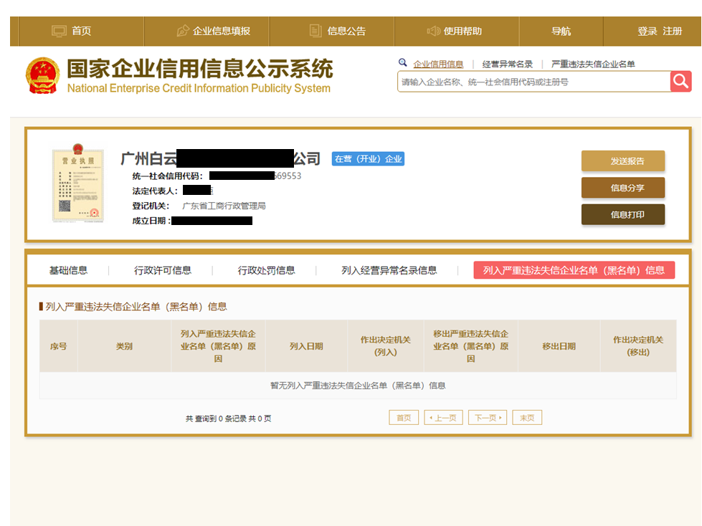
注：报价人须按上述格式要求截图并加盖公章，截图清晰显示报价人单位名称及列入严重违法失信企业名单信息，否则将被认定为无效报价文件。

附录9

“信用中国”网站（www.creditchina.gov.cn）截图格式要求

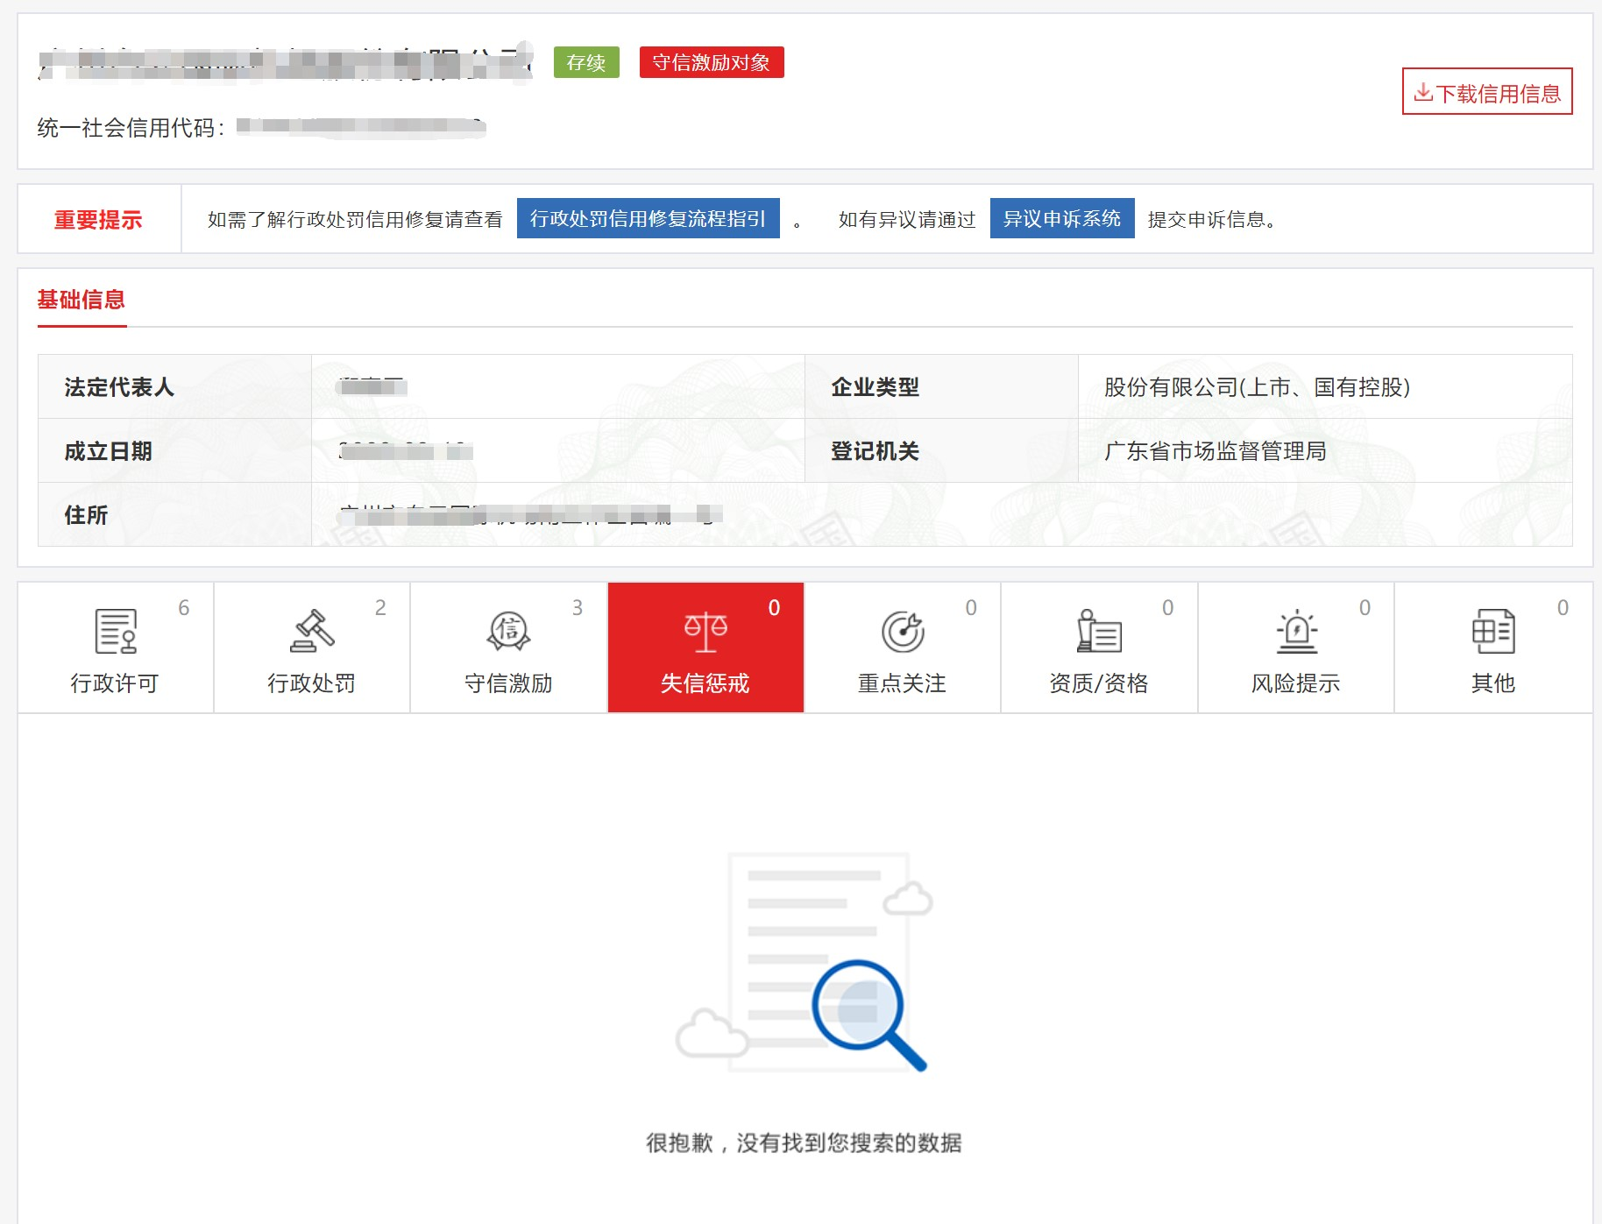
注：报价人须按上述格式要求截图并加盖公章，截图清晰显示报价人单位名称及列入信息，否则将被认定为无效报价文件。

附录10
“中国执行信息公开网”网站截图
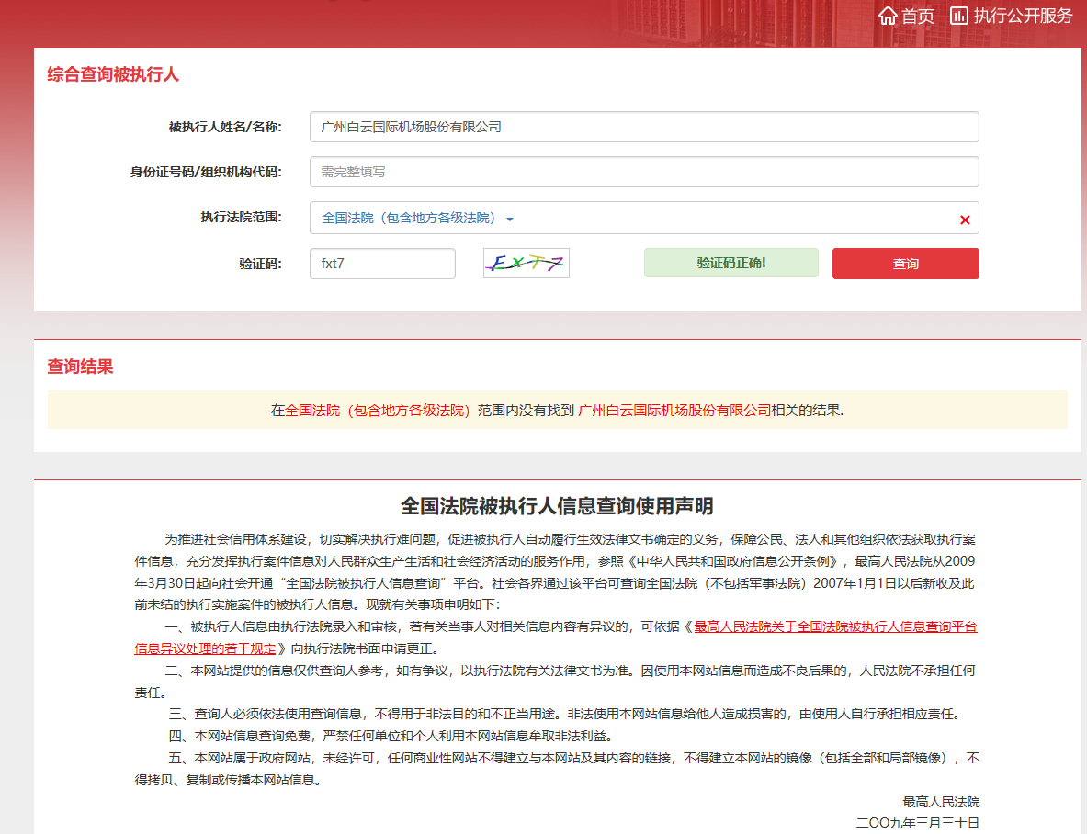

注：报价人须按上述格式要求截图并加盖公章，截图清晰显示报价人单位名称及查询结果。

附录11
资格审查和报价文件有效性审查表
项目名称：知识产权代理服务项目
序号 | 报价人名称  审查项目
1 | 报价人为在中华人民共和国境内注册的独立的企业法人，并提供营业执照的复印件。且注册年限10年以上。
2 | 报价人具有具备国家知识产权局颁发的“专利代理机构执业许可证”资质。
3 | 报价人近三年没有因腐败或欺诈行为而被政府或业主宣布取消投标资格；同时，报价人（包括其关联公司）近三年未与广东省机场管理集团有限公司其下属的全资、控股公司、非法人实体单位发生各种诉讼或仲裁。
4 | 报价人出具本采购公告发布后未被列入系统相关名录的截图并加盖公章。
5 | 有法定代表人证明书及法人授权书。
6 | 报价函有法定代表人或授权代表签字且加盖公章。
7 | 报价有效期符合采购文件规定（90个日历日）。
8 | 承诺不存在财产被接管或冻结或破产清算状况，应答单位须提供近1年（2019年或2020年）财务报表（资产负债表、利润表、现金流量表）。
结论 | 是否通过并进入下一阶段评审。
注：1.每一项目符合的打“○”，不符合的打“×”，并在备注中说明理由。出现一个“×”的结论为“不通过”。
2.表中全部条件满足为“符合”的结论为“通过”，同意进入下一阶段评审。
3.若专家意见不一致时，则按少数服从多数的原则决定该报价人是否通过资格及有效性审查，进入下一阶段评审。
4.结论一栏应写“通过”“不通过”。

附录12
评审项目资料表
项目名称：知识产权代理服务项目
评分权重 | 评审项目 | 证明文件
商务服务部分 |  | 见响应文件第（）页
商务服务部分 |  | 见响应文件第（）页
商务服务部分 |  | 见响应文件第（）页
商务服务部分 |  | 见响应文件第（）页
商务服务部分 |  | 见响应文件第（）页
商务服务部分 |  | 见响应文件第（）页
商务服务部分 |  | 见响应文件第（）页
商务服务部分 |  | 见响应文件第（）页
商务服务部分 |  | 见响应文件第（）页
商务服务部分 |  | 见响应文件第（）页
商务服务部分 |  | 见响应文件第（）页
商务服务部分 |  | 见响应文件第（）页
商务服务部分 |  | 见响应文件第（）页
商务服务部分 |  | 见响应文件第（）页
商务服务部分 |  | 见响应文件第（）页
投标人法定代表人（或法定代表人授权代表）签字或盖章：
投标人名称（签章）：
日期： 年 月 日

